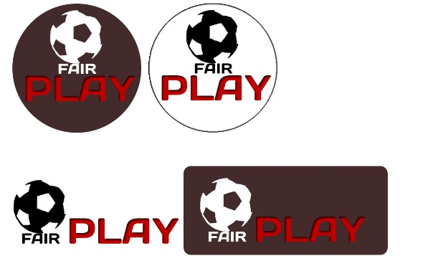

|  |  |  |  |
| --- | --- | --- | --- |
|  | **REQUISITO :** | Diseños - Logos |  |
|  |  |  |  |
| **No Requerimiento:** | RQ030 | Version Requerimiento : | 1.0 |
| **SISTEMA DE INFORMACIÓN:** |  | **PROYECTO:** | FAIRPLAY |
| **MÓDULO:** | FASE 1 | **RESPONSABLE:** |  |
| **EMPRESA:** | MYCODE | **CIUDAD:** | CALI |
| **TIPO REQUERIMIENTO:** | NO FUNCIONAL | **ESTADO:** | PENDIENTE |

|  |
| --- |
| **DESCRIPCION** |
| * Recrear y diseñar todos los logos requeridos para la app * Diseñar imágenes para la aplicación * Diseñar Templet para los diferentes menus de FairPlay |

|  |  |
| --- | --- |
| **ANTECEDENTES :** |  |
| **OBJECTIVO :** |  |

|  |
| --- |
| **OBSERVACIONES** |
|  |